Fracții-exerciții aplicative
- Unește fiecare fracție de mai jos cu felul corect în care se citește
1/4 nouă doimi 2/9
Doi supra șase
2/9 o optime 3/4
Un sfert
1/8 3 sferturi 1/2
Jumătate
Două noimi
- Hașurează pe fiecare cerc, împărțit în părți egale, partea corespunzătoare fracției scrise sub el, iar unde este cazul scrie fracția reprezentată pe partea hașurată.

3/8 1/2 3/4
3.Scrie, sub formă de fracție, cât reprezintă:
-ordinea zilei de azi, dintr-o săptămână
-poziția lunii martie într-un an
-data de azi, din întreaga lună
-zilele rămase ale lunii, din întreaga lună
4.Desenează o floare care să aibă numărul de petale egal cu numărul membrilor familiei tale.
5.Colorează petala care îți aparține. Scrie fracția corespunzătoare.
6.După atâta muncă, o pauză pentru o pizza e binevenită, nu-i așa? Vrei să o gătim împreună?Citește cu atentie instrucțiunile, apoi…la treabă!l
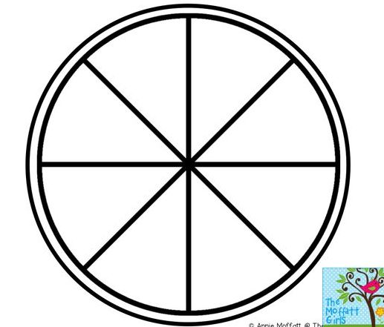
NU UITA! Fiecare felie conține un singur tip de ingredient!
a),,Pune sos ”(colorează cu roșu) întreaga porție de pizza!
b)Adaugă(desenează) șuncă pe 4 din pizza.
8
c)Pune boabe de porumb pe 1 din pizza.
8
d)Decorează cu feliuțe de roșii 2 din pizza.
8
Pe partea rămasă, pune ingredientul tău preferat! Scrie, sub formă de fracție, partea completată de tine! Ordonează crescător fracțiile ,,delicioase”!

